Colonies - Hébron .

Accueil
.Le tour des Colons et Colonies .

- Hébron
- Hébron : Le Tombeau des Patriarches .
- Chronologie de la colonisation à Hébron .
- Hébron : les petites colonies urbaines veulent se rejoindre .
- L'économie de la vieille ville avec la colonisation.
- La justice à Hébron .
- Le financement des organisations de colons .
- La terreur au fil des évènements .
- Les colons sont à la fête .
- Petit pogrom anti-arabes.
- L'armée s'empare de votre maison
- Le Massacre du Tombeau des Patriarches .
- Comparaison entre les "réfugiés" de Gaza et les réfugiés d'Hébron .

Colonies - Hébron .
Le tour des Colons et Colonies.

La carte :
Avant toute chose,une carte pour comprendre ...
- La ville d'hébron (200.000 habitants) est divisée depuis le 15.01.1997 en deux secteurs : H1 et H 2
- H1 représente 80 % de la surface de la ville et 160.000 habitants . H1 est "palestinienne" .
- H2 représente 20 % de la surface de la ville et 40.000 habitants palestiniens ,mais pour leurs malheur, y résident quelques centaines de colons fanatiques qui ont fait de H2 un enfer sur terre pour les "non juifs" ...
- La situation en H2 est "telle" que des milliers de palestiniens sont partis, alors que le nombre de colons israéliens n'a virtuellement pas changé et est de quelques centaines seulement .
- Pour assurer la sécurité de ces quelques colons, Israël déploie une force armée permanente de plusieurs milliers de soldats .

Remarque : Très généralement, c’est le chiffre de 400 colons "intramuros" qui est annoncé ,
cependant, le chiffre de "400" représente les colons résidants à Hébron, plus les étudiants inscrits à l'école religieuse juive mais qui en réalité vivent ailleurs .

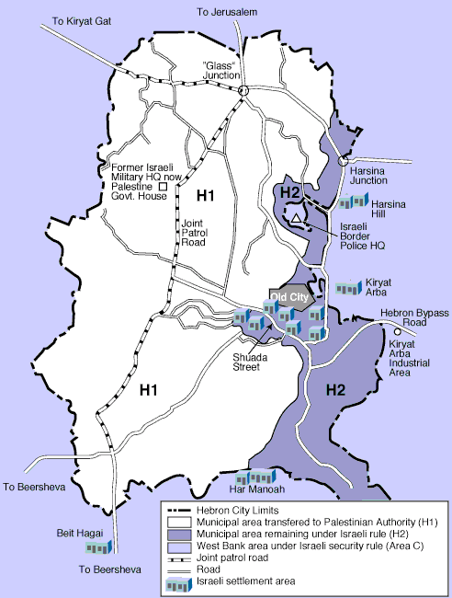
Les zones :
- En blanc: la zone H1, sous contrôle palestinien
- En bleu foncé : . la zone H2, sous contrôle israélien (avec une large population palestinienne)
- En gris foncé : la Vieille ville à 100 % palestinienne à l’origine et virtuellement déserte aujourd’hui …
- En bleu clair : la Cisjordanie, zone C sous contrôle israélien
Les contrôles :
- Entre H 1 et H 2 il y a 6 postes de contrôle .
- Dans H2 il y a 101 postes de contrôle ….

Les colons :
C'est à Hébron que vivent les colons les plus acharnés et les plus extrémistes de tout Israël .
Les incidents y sont monnaies courantes, et on ne compte plus les incendies, vols, agressions physiques et assassinats dont se rendent coupable les colons sans pratiquement aucune réaction des autorités israéliennes ; la police, la justice, l’armée et même la magistrature sont en effet infiltrés par les colons, et tout trublion risque sa carrière…
La situation est telle que les autorités locales israéliennes vont jusqu’à se permettre de ne pas appliquer les ordres, lois et injonctions officiels .

Chronologie succincte de l'occupation :
L’occupation c’est déroulée ici en deux étapes :
- En 1968, un groupe de religieux orthodoxes ultranationalistes d'extrême droite louent un hôtel d'Hébron pour célébrer la Pâque juive. Ils ne repartiront plus ; ils prônent «le retour des Juifs à Hébron».
Malgré l'illégalité de cet acte, le gouvernement israélien cède tout en sauvant la face : les colons ne pourront pas rester « dans Hébron »,mais pourront fonder une colonie (Kyryat Arba) « accolée » à la d’Hébron .
Aujourd’hui Kiryat Arba compte de l’ordre de 5.000 habitants.
- En avril 1979,c’est au tour de la veille ville elle-même d’être investie : un groupe de colons composé de 13 femmes et de 40 enfants s'introduit en pleine nuit dans un bâtiment de la vieille ville arabe. Ils spéculent sur le fait que l'armée et le gouvernement n'oseront pas les déloger. Effectivement, ils ne seront pas expulsés. Un an plus tard, le gouvernement autorise l'occupation de ce bâtiment. C'est le début de la colonisation de la ville même.
Aujourd'hui, il y a à l'intérieur d'Hébron, cinq colonies: Avraham Avinou, Beit Hadassah, Tell Romeida, Beit Schneersohn et Beit Romano.

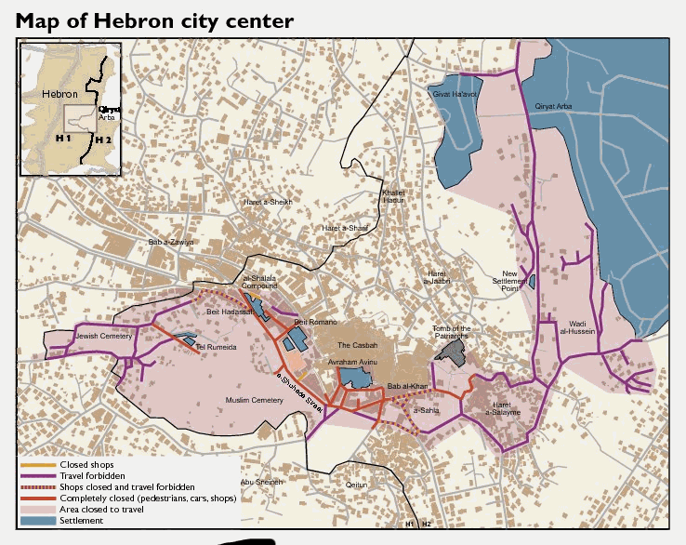
Les étapes suivantes sont toutes tracées :
- Relier les implantations intraurbaines entre elles .
- Relier ce bloc d’implantations avec l’implantation « mère » (Kiryat Arba) et faire ainsi un continuum entre l’intérieur et l’extérieur de la ville …

La ville séparée .
Nous sommes pratiquement à Berlin en pleines années "60" le long du mur : la ville est séparée en deux .
- d'un côté une misère totale (la zone sous contrôle israélienne et virtuellement interdite aux musulmans (en tous les cas dans les faits) .
- de l'autre une ville palestinienne "normale" ...
- entre les deux des blocs de béton,des grillages,des barbelés...
La vieille ville (antérieurement le centre économique d' Hébron) est en zone "2", et est économiquement "morte" suite à de multiples raisons :
- on ne peut pratiquement plus passer de H1 à H2 donc la vieille ville a perdu les 4/5° de sa clientèle ...
- les couvre-feu prolongés (plusieurs semaines jour et nuit) font disparaitre le retse de la clientèle ...(et les ménages en cas de blocus prolongés reçoivent ( à domicile puisqu'ils ne peuvent plus sortir) l'aide alimentaire de la Croix Rouge).
- l''armée a exigé que plusieurs centaines de commerces ferment "comme çà",sans raison ...
- et le tout est agrémenté de la violence des colons fanatiques et armés jusqu'aux dents qui chaque jour attaqunt les rares passants et saccagent l'une ou l'autre maison palestinienne ....
Pour passer de H1 à H2,il faut obligatoirement passer par un des 6 Check-Point "spéciaux" gardés par l'armée israélienne ,et interdisant tout passage d'un véhicule d'une zone à l'autre (seuls les piétons peuvent passer) .

Les postes de contrôle :
Aux postes de contrôles tenus par des soldats israéliens,il est courant que ce soient des colons et non des militaires qui procèdent au contrôle des papiers .
101 postes de contrôle israélien parsèment le secteur H 2 de la ville .
Ils sont souvent établis dans une maison particulière occupant une situation dominante .
Les habitants font office d'otages et de bouclier humain,donc il leurs est le plus souvent "interdit" de quitter la maison ....
L’erreur de Rabin .
500 colons violents ont montré qu’ils avaient le pouvoir d’expulser des dizaines de milliers de leurs voisins arabes , avec l’aide de l’Etat.
Personne, au Conseil représentatif des colons (Yesha) ne s’est élevé contre ce phénomène, ce qui fait du Yesha un complice du crime.
Yitzhak Rabin a commis une terrible erreur en n’ayant pas le courage de démanteler la colonie après le massacre au Caveau des Patriarches en 1994, par Baroukh Goldstein, et cette erreur continue à produire ses fruits pourris.
Depuis cette date, chaque jour qui passe alors que cette colonie de sauvages à Hebron continue à exister est un jour de honte pour l’Etat d’Israël.

Sources :
- www.palsolidarity.org/
- http://www.ism-france.org/news/article.php?id=3885&type=temoignage&lesujet=Racisme
- http://www.chez.com/francoisxavier/politique/hebron.html
- http://www.chretiens-et-juifs.org/article.php?voir%5B%5D=871&voir%5B%5D=4087
- http://jldupaig.club.fr/index.html
- http://www.stopusa.be/scripts/texte.php?section=&langue=1&id=17439
- http://www.ipc.gov.ps/
- http://www.ism-france.org/news/article.php?id=3851&type=analyse&lesujet=Colonies
- http://www.ism-suisse.org/news/article.php?id=1424&type=temoignage&lesujet=Racisme
- http://news.stcom.net/modules.php?name=News&file=article&sid=1374&mode=&order=&thold
- http://www.protection-palestine.org/article.php3?id_article=1400
- http://www.lexpress.fr/info/monde/dossier/israelcrise/dossier.asp?ida=430520
- http://news.stcom.net/modules.php?name=News&file=article&sid=1374&mode=&order=&thold
- http://www.palestine-info.info/arabic/palestoday/reports/report2005/hajmah.htm

Colonies - Hébron

Le Tombeau des Patriarches .

C'est ici que, d'après la légende, Abraham, père à la fois des Juifs et des Musulmans par ses deux femmes et ses deux fils Isaac et Ismaël, a enterré sa femme Sarah.
Il acheta une caverne pour la transformer en tombeau.
C'est ici qu'il sera inhumé ainsi que ses descendants et leurs épouses.
Dans cette bâtisse reconstruite par les arabes qui en ont fait une mosquée reposent selon la légende biblique:
- Abraham et Sarah,
- Isaac leur second fils et Rébecca son épouse,
- Ésaü et Jacob leurs deux jumeaux,
- Léa et Rachel les deux épouses de Jacob.
Une autre légende identifie le lieu comme étant la sépulture d'Adam et Ève devant l'entrée du Paradis dont ils furent chassés, au pied de la porte du Jardin d'Éden fermée pour toujours.
L' islam considère Abraham comme un prophète qui, selon le Coran , aurait construit la Kaaba de La Mecque avec son fils Ismaël .

Mosquée-Synagogue :
- La Mosquée d'Abraham est le seul lieu au monde où cohabitent une synagogue et une mosquée.
- C'est également la seule synagogue du monde à abriter des morts.
- Certains Juifs se sont opposés à un lieu de culte à cet endroit jugé "impur" car abritant des tombes.

Evolution du site :
Les différentes constructions furent les suivantes :
- Le premier bâtiment fut érigé par Hérode en 28 av. JC.
Ce bâtiment était en fait une enceinte qui entourait l’entrée des grottes et recouvrait le sol .
Cette enceinte était donc "à ciel ouvert" .
- Les Chrétiens Byzantins agrandirent l'édifice dont ils firent une église ; ils mirent donc un toit à l’enceinte qui jusque là laissait les tombes « en plein air » .
- Saladin en reprenant la ville aux Croisés en fera une mosquée, ce qu'elle restera jusqu'en 1967.
- C'est à cette date que les colons installèrent une synagogue à l'intérieur même du monument musulman. Aujourd'hui, 80% de la mosquée appartient aux colons.

Le site :
Il y a 2 salles :
- La première,celle par laquelle on entre est réservée aux juifs .
C'est la seule qui possède des entrées .
- La seconde salle,réservée aux musulmans ne possède pas d'entrée,et pour y entrer ,il faut passer par la première salle .

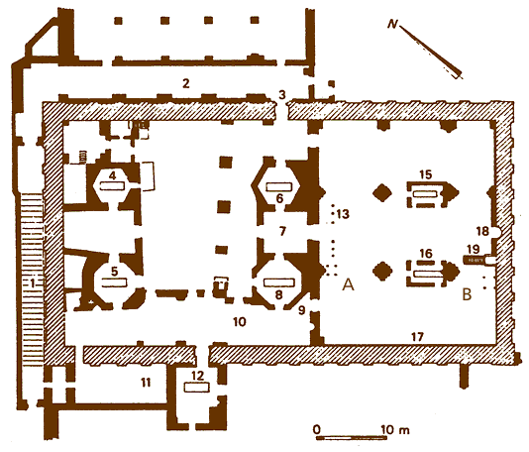

Il s’agit essentiellement d’une enceinte de pierres de taille datant d' Hérode le Grand .
Elle est de forme rectangulaire, et mesure 34 mètres sur 59.
Les murs atteignent jusqu’à 18 mètres de hauteur, et sont épais de 2,65 mètres.
L'enceinte est divisé en deux parties d'inégales grandeur par un mur :
- La première salle (celle qui dispose des entrées vers l'extérieur) forme la synagogue juive.
- La seconde salle forme la mosquée musulmane.
La première salle possède 3 entrées .
Le fond est constitué d'une mosquée à laquelle on ne peut pas accéder directement de l’extérieur .
Cette salle contient deux cénotaphes symétriquement disposés, dédiée à Isaac et Rebecca.
Les cénotaphes, généralement recouverts par un tissu, sont construits en pierre rouges et blanches disposées alternativement de façon à constituer des rayures horizontales.

Sous le site : les grottes

L'accès aux grottes, situées sous la salle de prière de la mosquée, est clôturé et ne sont donc pas accessibles ; le waqf a toujours empêché l'accès des tombes, ne serait-ce pour respect envers les morts (une vieille tradition juive prétend d'ailleurs que celui qui s'y aventurerait serait de malédiction mortelle).
Profitant de la confusion qui a suivi la Guerre des 6 Jours,le Général Moshe Dayan a pu faire faire un bref relevé du site .
De toute l'histoire,le Tombeau des Patriarches n’a été visité que 2 fois semble-t-il .
- La première visite remonte au XIIe siècle et fut faite par deux moines qui ne trouvèrent aucune entrée à des grottes comme l’affirmait pourtant la légende .
- La seconde eut lieu en 1967, peu après la guerre des six jours, le général d’armée et archéologue amateur Moshe Dayan fit descendre une fillette toute menue et sans peur par l’ouverture étroite du puits; il la munit de lumière, d’instruments à mesurer et d’un appareil photographique pour qu’elle puisse ramener une description assez précise des lieux.
De cette visite on retiendra les points suivants :
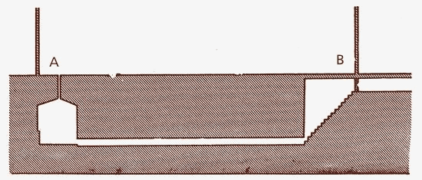
- D’abord la fillette dut passer par une cheminée de onze pouces de diamètre, pour s’élargir ensuite à 24 pouces, sur une hauteur de 3 pieds, avant d’aboutir dans une salle à peu près carrée, 9,65 x 9,26 pieds, haute de 12 à 13 pieds, dont le sommet a une forme octogonale.
- Dans cette salle, outre les monnaies et prières inscrites sur bouts de papier lancés là par des dévots, la fillette ne découvrit que trois dalles de pierre, dont l’une est inscrite d’un passage du Coran qui constitue une confession de foi monothéiste au seul Dieu Allah!
- La fillette ne découvrit aucune entrée à des grottes, mais bien un couloir conduisant à une autre salle.
Ce couloir est de belles pierres de taille, long de 57 pieds, large de 2 pieds et haut de 3,5 pieds!
- Ce couloir aboutit à une deuxième salle .
Cette salle ne contient qu’un escalier de 16 marches qui aboutit à une entrée scellée qui devait être l’entrée normale, à une époque ancienne, de la salle intérieure en A.
Les photos prises par la fillette des murs des salles et du couloir laissent entrevoir une qualité de taille de pierre qui pourrait remonter aussi à Hérode le Grand, c'est-à-dire à une époque assez tardive .
Si par contre nous examinons le plan bien connu maintenant de ces deux salles en forme de puits et reliées par un étroit couloir, nous pensons aussitôt que c’est là le plan commun des tombes de Canaan, aux XIXe et XVIIIe siècle avant J-C.,et dans ce cas, Hérode aurait tout simplement fait aménager en belles pierres de taille une tombe très ancienne du début du IIe millénaire avant J.-C., tombe que la tradition locale attribuait aux patriarches.
Mais saura-t-on jamais?
Seule une étude archéologique minutieuse pourrait répondre à ces interrogations, mais il faudra pour cela entreprendre des fouilles sous le dallage, autour de l’enceinte…
La signification du lieu :
- Pour les chrétiens,Abraham est le père spirituel,
- Pour les juifs,Abraham est le père biologique .

L'accès au site :
Les 2/3 du site est ouvert aux seuls juifs l'année durant .
Néanmoin,pour éviter les problèmes trop "criants", il y a quelques jours dans l'année où le lieu est réservé dans son entier à chacune des deux religions (une semaine par an), pour leurs fêtes religieuses les plus importantes.

Le site et la Bible :
Dans l' Ancien Testament , dans le livre de La Genèse, au chapitre 23 , il est fait mention de l'achat du terrain par Abraham , comportant une grotte, connue sous le nom de Makpéla, était située à la proximité de la ville d’Hébron, dans laquelle le patriache voulut y enterrer son épouse Sarah : « Je suis étranger et habitant parmi vous ; donnez-moi la possession d'un sépulcre chez vous, pour enterrer mon mort et l'ôter de devant moi [...] de me céder la caverne de Macpéla, qui lui appartient, à l'extrémité de son champ, de me la céder contre sa valeur en argent, afin qu'elle me serve de possession sépulcrale au milieu de vous [...] Abraham comprit Éphron ; et Abraham pesa à Éphron l'argent qu'il avait dit, en présence des fils de Heth, quatre cents sicles d'argent ayant cours chez le marchand. Le champ d'Éphron à Macpéla, vis-à-vis de Mamré, le champ et la caverne qui y est, et tous les arbres qui sont dans le champ et dans toutes ses limites alentour, devinrent ainsi la propriété d'Abraham [...] Après cela, Abraham enterra Sarah, sa femme, dans la caverne du champ de Macpéla, vis-à-vis de Mamré, qui est Hébron, dans le pays de Canaan ». C’est auprès de Sarah qu’ Isaac et Ismaël enterreront, plus tard, leur père Abraham (Gn:25,9).
Jacob , vers la fin de son séjour en Égypte, nous apprend que Léa , sa première épouse, ainsi qu’Isaac et sa femme Rébecca , ses parent y avaient aussi reçu leurs propres sépultures (Gn 49,31) ; il demande donc, à ses fils de ramener ses os en Canaan et de les déposer à côté de ceux de ses pères, à Makpéla (Gn 50,13).

Colonies - Hebron

Chronologie de la colonisation .

1967 : Premier épisode :
Dès après l'occupation d'Hébron en 1967, les premiers colons sont arrivés dans la ville.
En 1968, un groupe de religieux orthodoxes ultranationalistes d'extrême droite louent un hôtel d'Hébron pour célébrer la Pâque juive. Ils ne repartiront plus. Ils prônent «le retour des Juifs à Hébron».
Malgré l'illégalité de cet acte, le gouvernement israélien cède: six mois plus tard, il décide la création de la colonie de Kiryat Arba accolée à la ville arabe.
1979 : Deuxième épisode :
En avril 1979, un groupe de colons composé de 13 femmes et de 40 enfants s'introduit en pleine nuit dans un bâtiment de la vieille ville arabe. Ils spéculent sur le fait que l'armée et le gouvernement n'oseront pas les déloger. Effectivement, ils ne seront pas expulsés.
Un an plus tard, le gouvernement autorise l'occupation de ce bâtiment, c'est le début de la colonisation de la ville même.
Aujourd'hui, il y a cinq colonies à l'intérieur d'Hébron: Avraham Avinou, Beit Hadassah, Tell Romeida, Beit Schneersohn et Beit Romano.

1994 : l'épisode Baruch Goldstein .
Lieu saint commun aux juifs et aux musulmans, l’accès en est pourtant interdit à ces derniers depuis qu’en 1994 Baruch Goldstein, vivant dans la colonie voisine de Kyriat Arba, avait fait irruption en uniforme dans le sanctuaire et mitraillé les musulmans accomplissant leur prière, faisant 29 morts.

2007 - 2008 : une affaire de plus ... la Maison de la Paix,alias,la Maison de la Discorde .
Début décembre 2008, en application d’une décision de la Cour suprême israélienne, quelques 250 colons occupant depuis vingt mois un bâtiment de quatre étages qu’ils avaient nommé « la maison de la paix » ont été évacués manu militari par la police anti-émeutes .
A l’origine, un conflit de propriété : le propriétaire palestinien conteste en effet la validité juridique de la transaction immobilière et de la vente de son immeuble.
En représailles, trois Palestiniens ont été blessés par balles, des colons juifs ont détruit des oliviers, incendié deux maisons et une quinzaine de voitures.

Colonies - Hébron .
Les colonies veulent s'étendre .

2005 ; comme fort prévisible, si on avait deux sous de bon sens, les mini-colonies urbaines d'Hébron veulent se relier les unes aux autres, et toutes ensemble à la colonie "mère" : Quiryat Arba .
En passant,et pour bien faire ,la nouvelle route encerclerait définitivement la vieille ville arabe ...
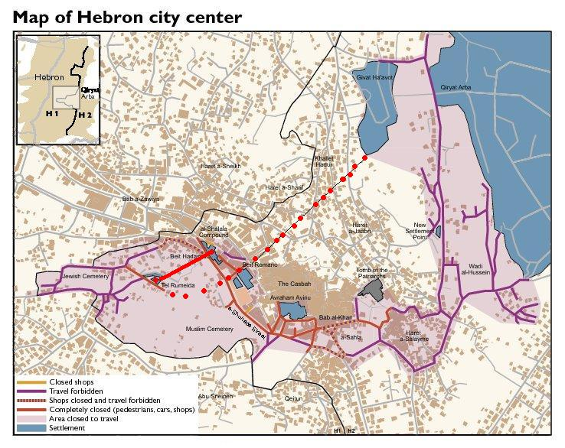
Cette carte montre les projets :
- Tel Rumaida sera reliée à Beit Hadasa.
- L'ensemble sera relié à Kiriat Arbaa.
- En passant par deux cimetières arabes qui seront rasés.
- Et en encerclant la vieille ville ...

Colonies - Hébron

Hébron - Ville Morte .

Jadis principal centre commercial du Sud de la Palestine, l'économie à Hébron est morte :
- Le centre ville (musulman) ,dite aussi " Zone H2 "est virtuellement interdit aux musulmans et subit des couvre feu courant 24 heures sur 24 pendant des semaines entières .
- Les autorités israéliennes ont forcé des centaines de commerces à fermer .
- Les agressions des commerces restants par les colons en ont fait fermer des centaines d'autres .
Au total , selon l’organisation israélienne de défense des droits de l’homme, B’Tselem et le CICR :
- Sur les 35.000 Palestiniens vivant dans le centre de la ville, 25.000 auraient été obligés de partir. ,
- 58% des appartements sont vides en raison de la difficulté de vivre sous état de siège permanent, e
- 77% des commerces ont été fermés sur ordre de l’armée.
- 86,7% des 7000 habitants de la zone H2 vivent en dessous du seuil de pauvreté et 71% sous le seuil d’extrême pauvreté
Le spectacle de la rue est très particulier :
Puisqu'avec les couvre feu quasi permanents les habitants ne peuvent plus circuler « dans la rue »,ils circulent « sur les toits » ,et c’est ainsi que l’on voit fleurir de toit à toit des passerelles de planches .
- Comme régulièrement, les colons fracassent les portes, pénètrent dans les maisons, et attaquent les familles de palestiniens chez eux, ceux-ci ont condamné leurs portes de rue par d’épaisses planches clouées et par des serrures impressionnantes.
- Pour les mêmes raisons,les maisons voisines de celles des colons se transforment en forteresse avec grillage et barbelés ...
- Les colons terrorisent même les soldats qui font contre mauvaise fortune bon coeur ;ils laissent faire ... C'est ainsi que ce sont la plupart du temps des colons et non des soldats qui font les contrôles ...
- Les balles perdues n'étant pas rare,la ville est déserte .
- Les rares passants arabes se font agresser par les colons qui n'hésitent pas à leurs vider leurs ordures sur la tête au passage ....

Colonies - Hébron .
Justice .

Dans les années "90", la Cour Suprême Israélienne a été saisie d’une question fort embarrassante : Est-il bien « normal » qu’un conseil régional du plateau du Golan puisse subventionner la campagne "La Nation est avec le Golan" sur des deniers publics, alors qu’il n’a aucune légitimité pour le faire.
La loi autorise en effet les autorités locales à se porter responsables du bien-être de leurs habitants ,mais sans interférer dans les problèmes politiques de portée nationale.
La procédure fut rejetée, car la Cour Suprême israélienne a estimé que « le bien être des habitants » recouvrait également les questions politiques nationales si du moins la question débattue concernait directement le sort des habitants concernés ,ce qui était effectivement le cas ici ….
Cet arrêt de la Cour Suprème Israélienne,bien que ne concernant pas "Hébron",n'est pas tombé dans l'oreille d'un sourd ... Depuis lors les municipalités tenues par les colons n'hésitent pas à leurs ouvrir largement leurs magasins et leurs caisses ...

Colonies - Hébron.

L'argent du lobby des colons .

Devant l'expulsions (fort médiatisée) de quelques "avant poste", les colons s'organisent
Et ils s'organisent très bien ...

Le but des colons :

Le but des colons est de rendre impossible d'évacuer par la force une colonie,voire même un simple avant poste .
Pour celà il faut une véritable armée secrète des colons,où chacun pourrait participer suivant ses capacités ; celà va de l'insurrection armée,au sabotage en passant par le simple blocage des routes par un camion malheureusement "en panne" ...
Pour tout celà il faut une organisation,et pour l'organisation,il faut de l'argent .
La question est donc d'où vient l'argent ?
D'où vient l'argent ?
A première vue il faut beaucoup d'argent pour financer tout çà, mais en y regardant de plus près,il n'en faut pas tant que çà puisqu'il est possible aux colon infiltrés "partout" d'utiliser l'appareil d'Etat (et surtout l'appareil des Municipalités qu'ils dirigent) pour le retourner "contre lui" :
Un exemple parmi d'autres : organiser une manifestation :
- le transport sera assuré par des bus en provenance des autorités locales .
- les stands,seront réalisés avec des tentes et générateurs en provenance de ces mêmes autorités locales .
Si la manifestation risque d'être violente,il n' est pas possible d'y amener des enfants .
Qu'à celà ne tienne,les municipalités feront tourner les crêches et garderies d'enfants 24 heures sur 24 ces jours là ...
En d’autres termes, le gouvernement subventionne la lutte contre lui-même.

Empêcher ce détournement de l'appareil d'Etat est-il "possible" ?
Non .... Puisque la "Cour Suprème" l'autorise ...
Dans les années "90" quelqu'un a essayé,mais c'est cassé le nez ...
La Cour suprême d'Israël avait été saisie d’une question fort embarrassante : Est-il bien « normal » qu’un conseil régional du plateau du Golan puisse subventionner la campagne "La Nation est avec le Golan" sur des deniers publics, alors qu’il n’a aucune légitimité pour le faire.
La loi autorise semble-t-il les autorités locales à se porter responsables pour le bien-être de leurs habitants ,mais sans interférer dans les problèmes politiques de portée nationale.
La procédure fut rejetée, car la Cour Suprême a estimé que « le bien être des habitants » recouvrait également les questions politiques nationales si du moins la question débattue concernait directement le sort des habitants concernés ,ce qui était effectivement le cas ici ….
Bref,les municipalités de colons peuvent subventionner les activités politiques des colons ...

Sources :
Ha’aretz, 13 mai 2007 http://www.haaretz.com/hasen/spages...

Colonies - Hébron .
La terreur baromètre de la politique ....

Bien malgré elle,Hébron est devenu un extraordinaire thermomètre de la situation coloniale israélienne;
quoi qu'il se passe, où que celà se passe, les habitants d'Hébron en sont tenus pour responsables et sont les premières victimes d'une orde de colons fanatisés dont même l'armée a peur .
Pour voir ce qui se passe,il suffit de suivre les statistiques ... les meurtres,les incendies,les incidents ....
Une fois que l'on a situé les pics,ils suffit de rechercher les évènements "déclanchants" (si tant est qu'il faille des "évènement" à Hébron pour déclancher la terreur des colons....) :1° Intifada,2° Intifada,Evacuation de Gaza en 2005,Evacuation d'Amona en 2006 ,Evacuation de la "Maison de la Paix"en 2008,etc ....
Même la simple mise en danger politique du Gouvernement Olmert en 2008 a suffit pour relancer le cycle de la violence,vu que les colons s'attendaient à encore moins de réactions policières que d'habitude ...

Colonies - Hebron
Les colons s'en donnent à coeur joie .

De toutes les colons ce sont ceux d'Hébron les plus terribles .
Moins de 200 colons épaulés par 2.000 soldats ainsi qu'une police et une justice inexistante ont fait fuir plus de 25.000 habitants et réduit à néant l'économie de toute une ville,hier encore fort prospère .
Il n'y a pas un jour sans exaction,sans dégat, sans blessé,sans mort .
C'est une haine irrationelle ,un racisme bien clairement exprimé et sans complexe .
On n'hésite pas à promettre la "Chambre à Gaz" aux arabes,ce qui dans la bouche d'un juif prouve que tout le monde n'a pas nécéssairement tout compris ....
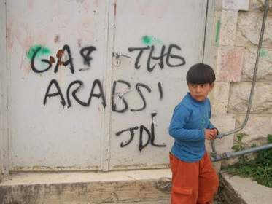
Certains juifs viennent même de l'étranger à Hébron "tout spécialement" pour y passer leurs vacances et "casser de l'arabe" ;une sorte de "tour opérator" de la "ratonade" ...

Colonies - Hebron .
Récit d'un petit Pogrom anti- arabes au quotidien ...

Une famille palestinienne innocente, qui compte une vingtaine de personnes; tous des femmes et des enfants, sauf trois hommes.
La famille est encerclée par quelques dizaines de Juifs masqués qui cherchent à les lyncher.
Un pogrom. Je ne joue pas sur les mots, il n’y a pas de double sens. Il s’agit d’un pogrom au pire sens du terme.
D’abord, les hommes masqués mettent le feu à la buanderie qui se trouve dans la cour. Puis ils tentent de mettre le feu à l’une des pièces de la maison. Les femmes crient à l’aide,mais les voisins ont trop peur pour s’approcher de la maison, effrayés par les membres de la milice venue de la colonie de Kiryat Arba, qui encerclent la maison et qui s'en prennent aux journalistes.
Les cris pleuvent comme les volées de pierres lancées par les hommes masqués en direction de la famille Sa’afan, terrée dans la maison.
Des femmes et des enfants pleurent, leurs visages renvoient une expression d’horreur, sentant leur mort prochaine, suppliant les journalistes de les sauver.
Des pierres atteignent le toit, les fenêtres et les portes. Des flammes s’engouffrent par l’entrée sud de la maison. La cour est jonchée de pierres lancées par les hommes masqués.
Les fenêtres ont volé en éclats, les enfants ont peur.
Tout autour, comme s’ils assistaient à un concert de rock, des centaines de témoins juifs observent les événements avec un grand intérêt, offrant même leurs conseils aux jeunes juifs dans la cour sur la meilleure façon de faire mal à la famille.
On ne voit ni police, ni armée.
Un journaliste parvient à en trouver et les accoste .
Et une discussion surréaliste s'engage :
- "Qu’est-ce que tu me veux ? Nous sommes responsables à trois de tout ce secteur", dit l’un deux, en montrant la totalité du wadi..
- "Utilise la procédure d’urgence radio"
- "On a pas de radio" ....,
A l'extérieur les choses continuent :
- La maison est détruite. La peur est palpable sur le visage des enfants. L’une des femmes, Jihad, est étendue sur le sol, à demi consciente. Le fils, qui agrippe un gros bâton, se prépare au moment où il devra affronter les émeutiers.
- Une photographe de presse ( juive ) éclate en sanglots .
C’est de la honte, à la vue de ce que font des juifs à d'autres peuples .
- Une bonne heure après le début des événements, une unité spéciale de la police arrive pour disperser le groupe d’hommes masqués.
En quittant la maison, on entend un colon hurler à un officier de police : "Nazis, honte à vous !" Oui. Honte à vous. (note : les colons taxent les forces de sécurité du qualificatif "nazis" PARCE QU'ILS ne les ont pas laissé exterminer tous les membres de la maison ... et pas pour autre chose ...) .
Sources : Ha’aretz, 4 décembre 2008
http://www.haaretz.com/hasen/spages...
Et aussi : (mais il s'agit d'autres "affaires" du même genre ...) .
http://www.haaretz.com/hasen/spages...
http://www.lapaixmaintenant.org/art...

Colonies - Hebron .

L'armée s'empare de votre maison ...

Il y a des dizaines de points de contrôle militaire dans Hébron H2 .
Rien de tel pour l'armée que de s'installer dans une maison maison occupée ; les habitants servent d'otages et de bouclier humain ....:
Les maisons favorites de l'armée sont les suivantes :
- Toit plat .
- Position dominante .

Un reportage sur le terrain ...
Nous faisons connaissance avec la famille d'Abu Rami. L'armée utilise leur terrasse comme base de tirs.
La maison étant située sur une colline, elle présente un point de vue privilégié sur l'ensemble de la ville.
Des occupations d'habitations palestiniennes à des points culminants comme celle-ci, il y en a plusieurs à Hébron. On les voit de loin et on les reconnaît facilement au drapeau israélien planté encore une fois abusivement.
Non seulement l'armée occupe le toit d'Abu Rami, mais elle empêche les membres de la famille de sortir tous en même temps,car les soldats qui l'occupent, redoutent une attaque palestinienne si elle était privée de ses précieux otages.
L'armée leur a coupé le téléphone et le câble de la télévision. Comme si ce n'était pas suffisant, les soldats s'acharnent sur eux à coup d'insultes et de vexations continuelles, comme d'uriner sur le linge qui sèche ou dans les escaliers quand ce n'est pas dans les réservoirs d'eau... Abu Rami ne peut plus aller travailler et il s'est endetté. Ses enfants sont empêchés d'aller à l'école.

Colonies - Hébron .
Massacre au Tombeau des Patriarches

Le Massacre du Tombeau des Patriarches en quelques mots .
En février 1994, Baruch Goldstein , un rabbin juif fondamentaliste, originaire des États-Unis ,et résidant de Kiryat Arba tue 29 musulmans qui priaient au Tombeau des Patriarches,un des principaux lieux saints de l'Islam.
Ses chargeurs vides il est massacré par les survivants .
Baruch Goldstein a été qualifié de "fou" par les autorités israéliennes,mais par contre ceux qui l'ont tué eux ont été poursuivis ...
Le Massacre du Tombeau des Patriarches "en détail" :
Le Dr. Goldstein conquit la gloire lors du Pourim (la seule fête joyeuse du calendrier des Juifs) de 1994.
Le Pourim marque l’anniversaire d’un joli massacre , en Perse, voici quelque vingt quatre siècles, au cours duquel 75 000 Goyim, hommes, femmes et enfants, furent allègrement égorgés par les Juifs .
On le voit : une bonne raison, durable, de faire la fête…
En 1994, donc, aux jours du Pourim, le Dr. Baruch Goldstein fait irruption dans la Mosquée, armé de deux mitraillettes et d’un tas de chargeurs de rechange (selon d'autres versions,il avait un ou plusieurs complices,mais la plupart des témoins sont morts ,donc la version "officielle était qu'il était "seul",aussi seul qu'Oswald en tous les cas ......) .
Il entre dans la salle de prières, en s’écriant « Joyeux Pourim ! », après quoi il ouvre un feu nourri.
Il massacre ainsi quelque trente fidèles.
Une fois son dernier chargeur vide,il se fait étriper par la foule des survivants .
Mais ce n'est pas tout,alors qu’ils étaient en train d’évacuer leurs morts et leurs blessés de la mosquée, les soldats à leurs tours ouvrent le feu et tuent une trentaine de fidèles supplémentaire, toujours au cri de : « Joyeuses Fêtes de Pourim ! ».
Lorsque la nouvelle du massacre parvint à la Knesset, le Parlement israélien, Hanan Porat, chef du Parti Juif National Religieux offrit ses vœux de « Joyeux et Bon Pourim » aux parlementaires…
Le Dr. Goldstein fut enterré avec les plus grands amour et respect ; son tombeau devint un lieu de pèlerinages de masse pour les colons et leurs admirateurs venus d’Israël, d’Amérique et d’un peu partout à travers le monde.
Après le massacre, des voix s’élevèrent, en Israël, demandant qu’on évacuât d’Hébron les colons,
mais....
le gouvernement israélien utilisa au contraire le massacre comme prétexte pour punir les victimes....
- Une moitié de la mosquée fut investie par les Juifs
- Les musulmans se virent interdits de vénérer le Tombeau d’Abraham
- Les accès à la Vieille Ville furent condamnés
- Des dizaines de maisons palestiniennes furent confisquées et rasées
- La rue principale de la ville fut interdite à la circulation des Goys.
- Un couvre-feu a été imposé à la ville par l'armée
- Les deux marchés adjacents au quartier juif ont été fermés et ils sont encore fermés.
Et enfin :
- Le Dr.Goldstein fut déclaré "fou" et donc irresponsable .
- Par contre ceux qui l'ont ensuite massacré ont été poursuivis ....

Hébron :
La comparaison classique : les réfugiés d'Hébron et de Gaza .

En Israël,il est courant de comparer le sort des réfugiés juifs de Gaza et des réfugiés palestiniens d'Hébron .
Mais celà n'a strictement rien à voir ...
- A Gaza ,il y a eu de l'ordre de 5.000 colons "déplacés" .
Des colons qui étaient là pour la plupart depuis quelques années seulement .
Ils ont été déplacés avec l'aide de l'état et indemnisés .
La plupart a été relogé et les rares qui ne l'ont pas été font la "une" des journaux israéliens .
- A Hébron, 25.000 habitants qui vivaient depuis toujours dans cette ville ont du "tout quitter" sans aucune aide de l'extérieur,et sans aucune indemnisation .
L'appareil d'Etat Israélien aide les "réfugiés" de Gaza à se réimplanter en leurs fournissant logement,travail,etc.
L'appareil d'Etat Israélien aide les "expulseurs" d'Hébron a mieux expulser les arabes via la mise à disposition des deniers des municiplités qu'ils dirigent,et ce en plus de l'appareil d'Etat,de la police,de l'armée et de la jiustice qu'ils contrôlent ...

